疏附县第一中学2024年秋季办公桌椅采购需求说明
一、总体情况
因2024-2025学年我校高一招生数量增多，老师办公桌椅不足，经会议研究决定，我校现计划采购1.4米单柜办公桌8张，单价：670元，共计：5360元；屏风办公桌30张，单价：1150元，共计：34500；办公椅38把，单价：180元，共计：6840元。项目预算46700元。
- 核心参数
1、独立办公桌
办公桌规格：1400*700*760，桌面采用25mm厚高密度板，外贴防火皮。前面边缘为鸭嘴型，后面圆弧边。桌面前方设置穿线孔，两边用PVC封边。铁制桌架，桌架左侧板采用1.0mm冷轧板，双面封平，前脸折弯宽度为30mm，左侧面宽度为0.5米。右侧上面为抽屉，下面单开门柜，桌子下面放主机托，背板采用1.2mm冷轧板密封。
- 屏风办公桌1400/1200*500*1100（T型单人位）
基材采用优质三聚氰胺板饰面，屏风隔板厚25mm上方带磨砂玻璃，铝材包边厚度1.0mm，桌面木纹清晰、美观，立体感强；防火、防静电、耐磨；符合GB18580-2001检验标准的E1级环保型基材(密度750kg/ m3,静曲强度≥20MPa)；结构牢固，稳定性好，可多次组装，带主机,键盘,座地柜。
参考图片：
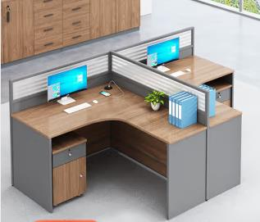
- 弓形椅
靠背高950，椅子500*460*430mm，不锈钢不锈钢腿架一次成型，面料选用西皮扪面，皮面光泽度好，透气性强，柔软而富有韧性，粗线车制皮套，直接包面，沉稳舒适。内衬PU发泡35度高弹性海绵，软硬适中、弹性好、不宜变形，选用优质五金配件。
参考图片：

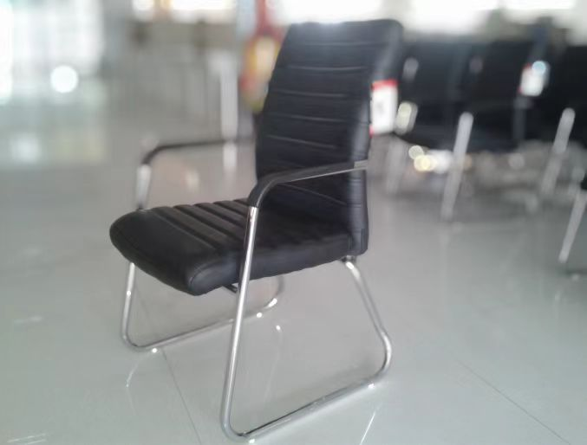

- 要求
（一）资格要求相关证明材料:
1、具有独立法人资格（三证合一的营业执照）；
2、法人代表资格证明书及授权书、被授权人身份证(法人投标具备法人身份证及法人代表资格证明书)；
3、企业课桌椅质检报告；
4、环境管理体系认证；
5、质量管理体系认证；
6、职业健康管理体系认证；
7、企业诚信管理体系认证证书。
8、税务部门出具的连续近三个月的完税证明；
9、具有履行合同所在喀什市或疏附县当地的售后服务网点的证明材料（厂房或库房租赁合同或房产证明）
（二）供货要求
1.产品为符合核心参数要求的全新完好的商品，产品所有破损、或配件提供不全的，我单位有权拒绝签收商品。
2.产品供货：产品需送至甲方指定地点。
3.供货期限：合同签订2天内
（三）售后要求
1、售后服务内容
质保期:产品质保期不少于1年
中标方配备有可靠的售后服务保障，有固定的售后服务人员能提供服务、保证在接到售后服务电话后2小时内上门及时解决问题根据需要派人到现场服务。
2、售后服务承诺
在质保期内因产品质量问题而造成损坏，其费用和因此而造成的损失由中标方负责。
3、售后服务措施
（1）中标方要积极履行合同过程中对主方使用需求有所调整的，中标方应努力配合采购单位做好不影响使用的调整方案及工作。
（2）对于在质保期内出现的问题，中标方应保证在接到通知后在1天内赶到，进行免费调换。
- 其他
1、总报价需包含但不限于，运输、装卸、税费、搬运等一切由供货所产生的一切费用。
2、因开学在即，为节约时间，询价期间欲投标商家需拿上样品到本单位进行现场确认，否则该竞价视为无效竞价，未尽事宜与项目负责人张亚兵15886892928、达吾提江·吾舒尔13779736167联系。
3、总体报价低于场价格过多视为恶意竞价，将不予采用。
5、入围商家在询价结束1天内联系不上或自我单位联系后未在两天内提供样品，视为自动放弃。
6、 必须送货上门 ，不接受物流或快递直达送货。

注意：由于开学在即，为保证我校教职工正常开展教学工作，成交商家务必在合同签订两天内将货物送达并安装完整。否则向本单位支付该项目20%违约金。

